**ROCON 커스터마이징 도구 매뉴얼**



**변경 이력**

|  |  |  |  |
| --- | --- | --- | --- |
| 변경일자 | 버전 | 내용 | 작성자 |
| 2014-04-24 | 0.1 | 초기 버전 | 곽성환 |
|  |  |  |  |
|  |  |  |  |
|  |  |  |  |
|  |  |  |  |
|  |  |  |  |
|  |  |  |  |
|  |  |  |  |
|  |  |  |  |
|  |  |  |  |
|  |  |  |  |
|  |  |  |  |
|  |  |  |  |
|  |  |  |  |
|  |  |  |  |
|  |  |  |  |

목차

1 개요 4

2 동작환경 4

3 접근 URL 4

4 페이지 설명 4

4.1 Solution Configuration Manager 4

4.1.1 Create New Solution 페이지 4

4.1.2 Solution Template Editor 페이지 5

4.2 Data Visualizer 6

4.3 Service Scheduler 6

4.4 Sign in 7

4.5 Over Hidden Menu 8

1. 개요

ROCON 커스터마이징 도구는 총 4개의 페이지로 구성되어 있으며, 솔루션 생성, 템플릿 편집, 데이터 시각화, 서비스 스케줄링의 기능을 제공합니다.

1. 동작환경

ROCON 커스터마이징 도구는 인터넷이 연결된 환경에서 사용자가 별도의 프로그램 설치없이 쉽게 접근할 수 있도록 웹 페이지로 개발되었습니다. 해당 URL로 접근하면 로그인 과정을 거쳐 누구나 쉽게 사용이 가능합니다.

1. 접근 URL

project.futurerobot.co.kr/ROCON

1. 페이지 설명
   1. Solution Configuration Manager
      1. Create New Solution 페이지

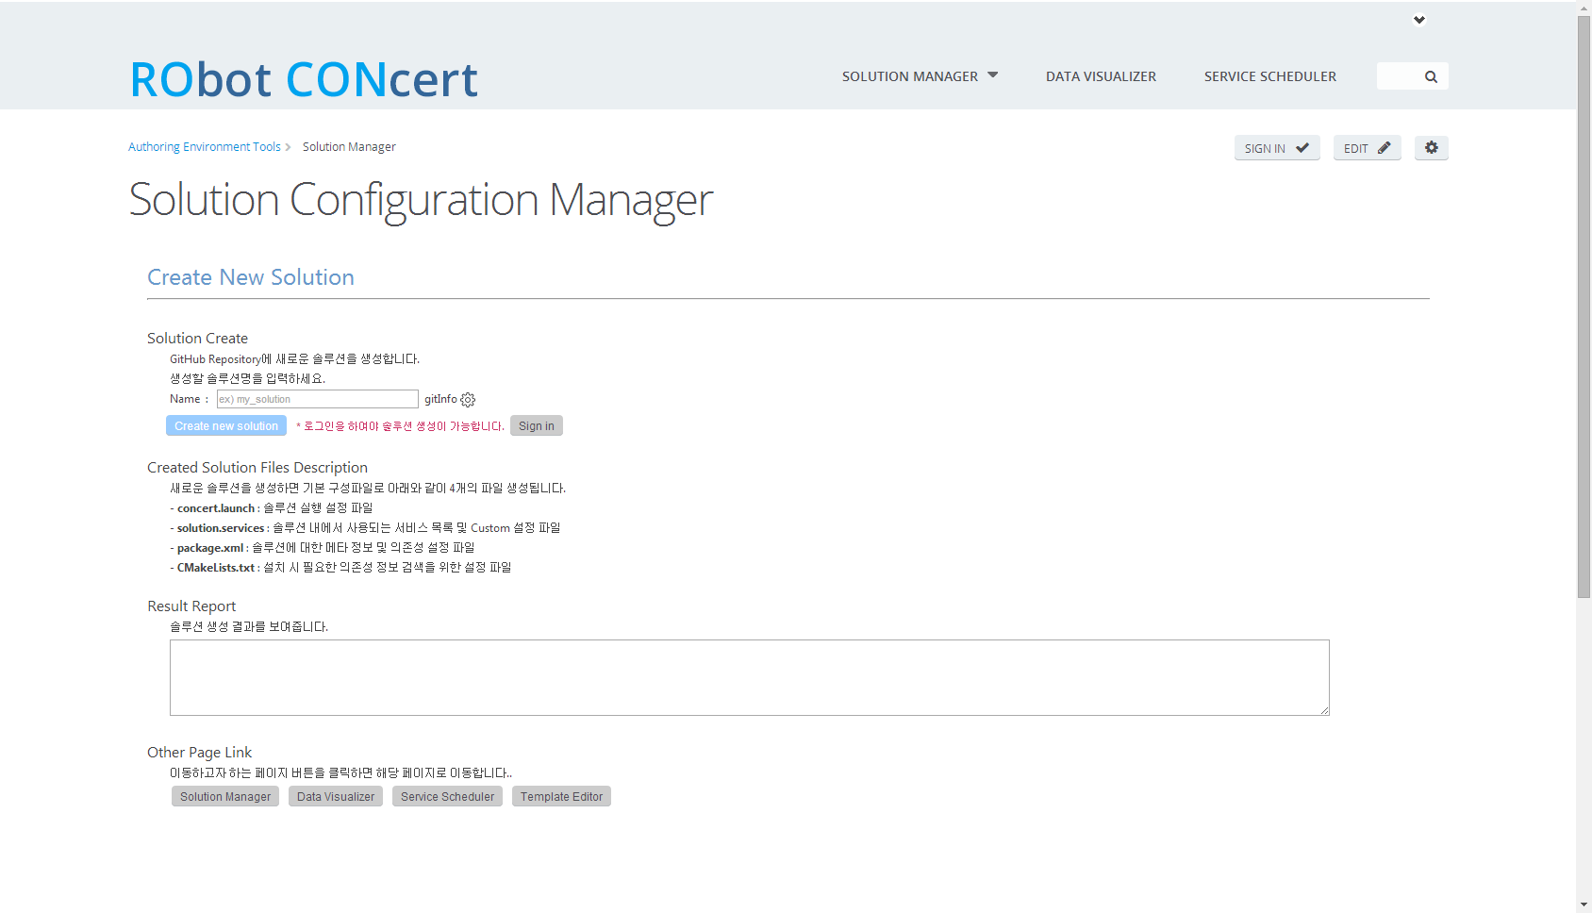

새로운 솔루션을 생성하는 페이지입니다. Solution Create 항목의 Name에 생성하고자 하는 솔루션 명을 입력하고, Create new solution 버튼을 클릭하면 솔루션이 생성됩니다.

생성된 솔루션은 사용자 GitHub Repository에 폴더 형식으로 생성되며, 해당 솔루션 폴더 내에는 4개의 구성파일이 생성됩니다. 4개의 구성파일은 아래와 같습니다.

*- concert.launch : 솔루션 실행 설정 파일*

*- solution.services : 솔루션 내에서 사용되는 서비스 목록 및 Custom 설정 파일*

*- package.xml : 솔루션에 대한 메타 정보 및 의존성 설정 파일*

*- CMakeLists.txt : 설치 시 필요한 의존성 정보 검색을 위한 설정 파일*

해당 구성파일은 Template Editor 페이지에서 수정이 가능합니다.

* + 1. Solution Template Editor 페이지

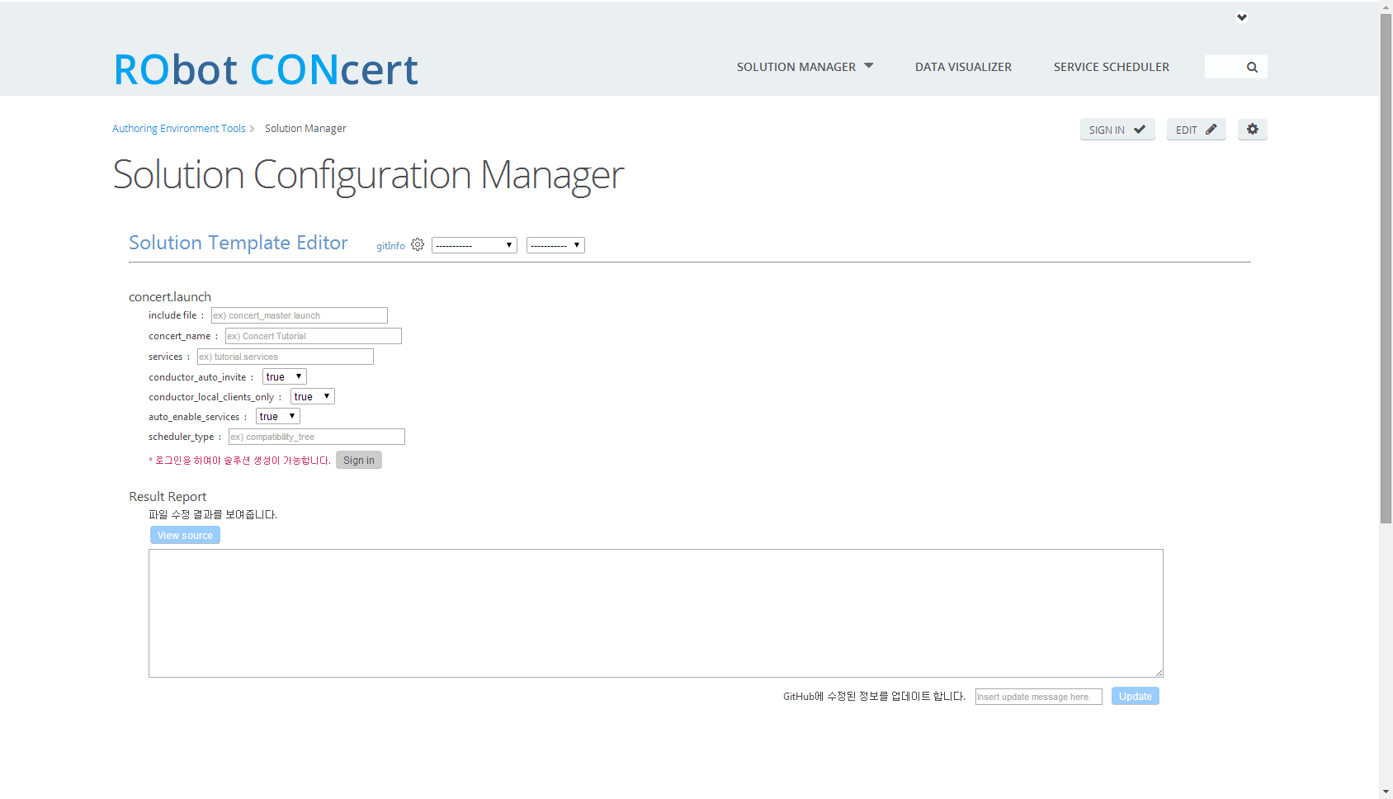

솔루션 템플릿 도구에서는 솔루션 생성 페이지에서 생성된 4개의 구성파일을 수정할 수 있습니다.

상단의 첫 번째 Select 메뉴에는 생성한 솔루션 리스트가 표시되고, 솔루션을 선택하면 두 번째 Select 메뉴에 4개의 구성파일이 표시됩니다. 각각의 구성파일을 선택하면 각 구성파일에 맞는 편집 페이지가 표시됩니다.

템플릿 도구에서는 사용자가 수정할 수 있는 항목만을 표시하여, 사용자가 쉽게 구성파일을 편집할 수 있게 도와주는 기능을 합니다. 수정된 정보는 View source 버튼을 클릭하면 Update 전에 수정결과를 확인할 수 있습니다. 마지막으로 Update 버튼을 클릭하면 사용자의 GitHub Repository에 수정된 정보가 업데이트 됩니다.

* 1. Data Visualizer

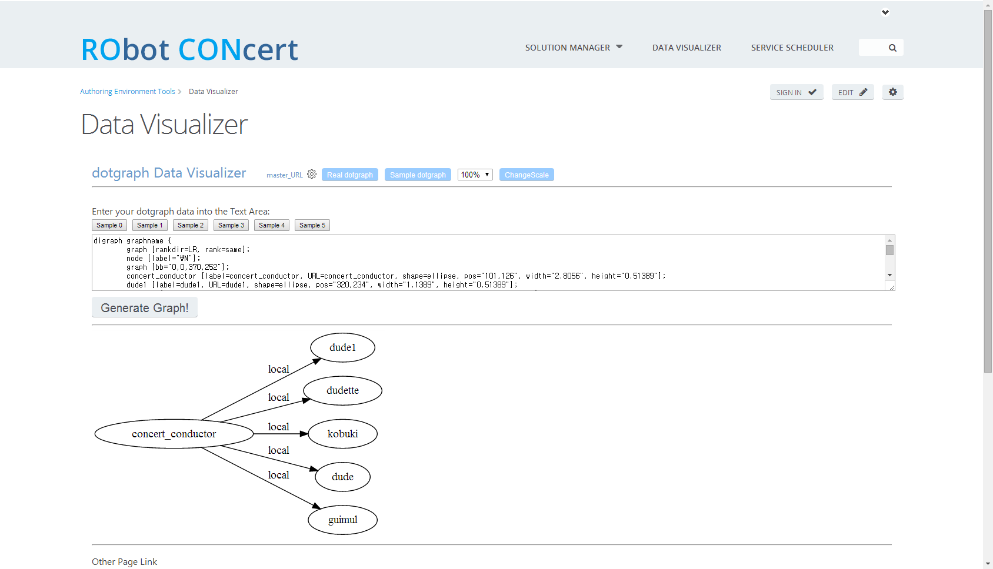

데이터 시각화 도구는 사용자 솔루션의 dotgraph 데이터를 가시화하는 페이지입니다.

Real dotgraph 페이지와 Sample dotgraph 페이지로 구성되어 있으며, ROS 브릿지가 연결된 상태에서 Real dotgraph 정보를 확인하고, 그래프를 볼 수 있습니다. ROS 브릿지가 연결되지 않은 상태에서는 Real dotgraph 정보는 확인할 수 없고, Sample dotgraph 페이지를 사용하여 사용자가 dotgraph 데이터를 수정하고 그 결과를 그래프로 확인할 수 있습니다.

* 1. Service Scheduler

서비스 스케줄 도구는 정해진 시간에 지정된 서비스를 enable/disable 하는 페이지입니다.

ROS 브릿지가 연결된 상태에서 GetList 버튼을 클릭하면 서비슬 리스트를 가져오게 됩니다. 스케줄링 하고자 하는 서비스를 선택하고 서비스가 시작될 ON Time과 서비스가 종료될 OFF Time을 설정한 후, +버튼을 누르면 서비스 스케줄이 완료됩니다.

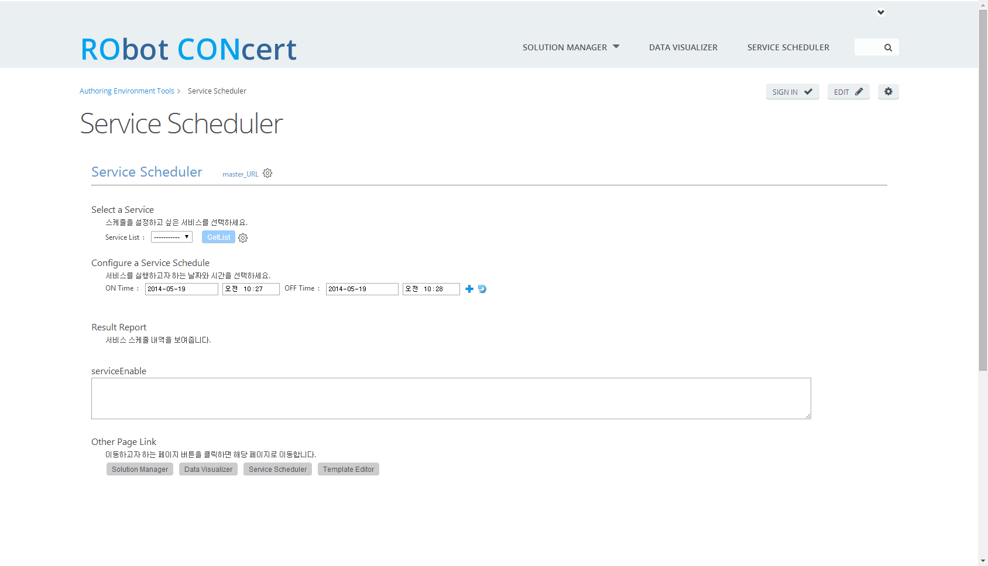

스케줄링 된 서비스 정보는 Result Repot 항목에 표시되며, 서비스의 enable/disable 정보는 serviceEnable 항목에 표시됩니다.

GetList 버튼 우측에 있는 톱니바퀴 버튼을 클릭하면 수동으로 서비스를 제어할 수 있는 버튼이 나타납니다. 사용자는 이 버튼을 사용하여 수동으로 서비스를 enable/disable 할 수 있습니다.

* 1. Sign in

커스터마이징 도구에서는 별도의 회원가입이 필요하지 않습니다. 사용자는 GitHub ID와 PW를 그대로 사용하면 됩니다.

사용자의 GitHub ID와 PW를 Git API를 사용하여 Authorization 과정을 거쳐 유효성을 판단하고, GitHub 접근을 위한 Access Token을 생성하게 됩니다. 해당 Access Token은 사용자가 솔루션을 생성하고, 그 구성파일을 수정하고 업데이트 하는 과정에서 사용하게 됩니다.

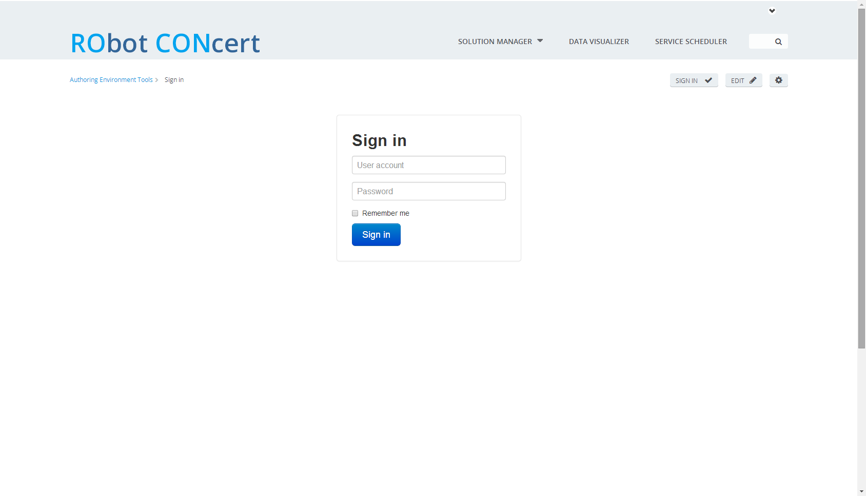

* 1. Over Hidden Menu

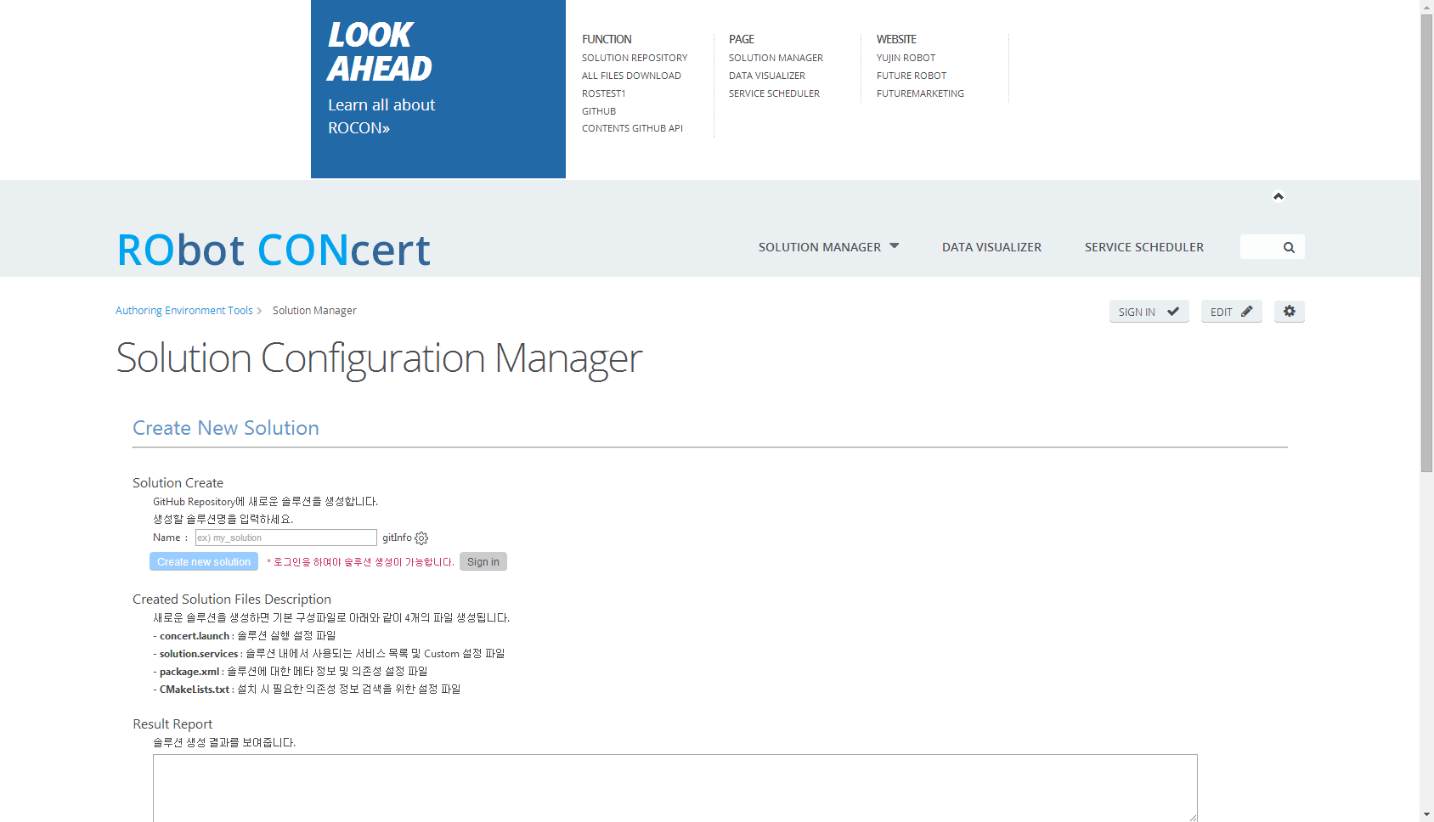

페이지 우측 상단의 화살표 버튼을 클릭하면 상단에 숨겨진 메뉴가 나타납니다.

이 메뉴에는 자주 사용하는 FUNCTION, PAGE, WEBSITE가 미리 설정되어 있어 사용자가 쉽게 페이지를 이동하고, 해당 페이지를 사용할 수 있게 도와 줍니다.